Баранова Виктория Сергеевна
Студентка группы 207 ПСО
ЧПОУ ТОСПО ТюмКЭУП, г. Тюмень, Тюменская область
Руководитель: Дерман О.О.

Россия как социальное государство.
Проблемы обеспечения инвалидов и пути их решения.

Конституция Российской Федерации признает наше государство социальным. Социальное государство основывается на выполнении главных принципов, которое закрепляет право. Взаимная ответственность, всеобщая солидарность, а также социальное равенство относятся в ряд этих принципов [1].
Обозначить наше государство социальным не совсем верно. Российская Федерация только стремится к осуществлению всех потребностей общества. Она пытается каждому гражданину выделить свой прожиточный минимум.
Со времен СССР для инвалидов и лиц пожилого возраста стало больше доступных возможностей. Появились приборы для передвижения, пособия, пенсии по инвалидности, начисляемые гражданам. Процесс развития ускорился, но если гражданина признали инвалидом и он не может передвигаться без инвалидной коляски, то до сих пор сложно получить ее от государства. Это является одной из больших проблем в Российской Федерации по обеспечению инвалидов средствами для самообслуживания.
С 1995 г. статистика инвалидов значительно возрастает [3].
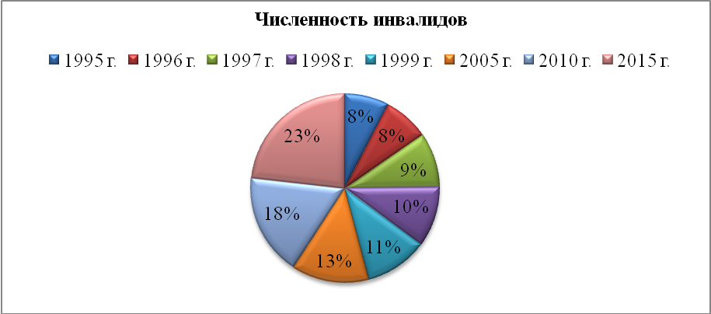

рис.1

Среди общества не всегда можно встретить людей на инвалидных колясках или даже других людей со значимыми проблемами со здоровьем, у которых возникает трудность в передвижении. На самом деле наша страна с высокой численностью инвалидов и с каждым годом численность становится больше. Даже закон «О социальной защите инвалидов в Российской Федерации» за все свое время действует с полной эффективностью [2].
Государство пытается обеспечить инвалидов транспортными средствами, но воспользоваться простой человек такой помощью не в силах. Цена колясок и транспортных средств должна быть минимальной, чтобы востребованный товар был доступен инвалидам на их средства для проживания.
Процесс реабилитации играет большую роль. Инвалидам должны дать шанс в восстановлении к обычной жизни. У людей с ограниченными способностями должна быть цель на путь восстановлению. В первую очередь они должны хотеть быть равноправными членами общества.
В 2016 году пособия и социальные выплаты увеличатся на 6,4%. С 1 апреля повысятся выплаты инвалидам, что будет составлять средний размер выплаты 2 400 рублей. По сравнению с выплатами за 2015 год, повышение хоть и не большое, но значимое для граждан [4].
С каждым годом государство стремится на осуществление всех требований установленных законом «О социальной защите инвалидов РФ» [2].
Государство, которое провозглашает себя социальным, или, по крайней мере, стремится таковым быть, одной из основных целей своей внутренней политики устанавливает социальную защиту и обеспечение инвалидов. Россия в данном случае не является исключением и одной из своих задач называет создание комфортных условий для жизни инвалидам в реалиях современного общества, ведь государство, в котором человек с ограниченными возможностями может существовать полноценно, является по-настоящему развитым и цивилизованным.
К сожалению, сегодня в России количество людей с ограниченными возможностями увеличивается с каждым годом, однако большая часть людей-инвалидов может осуществлять трудовую деятельность. Несмотря на то, что государство ежемесячно выплачивает каждому гражданину-инвалиду специализированное пособие, множество инвалидов стремятся работать наравне с остальным населением, чтобы максимально обеспечить себе должный уровень материального благосостояния. Тем не менее, главной проблемой в вопросах обеспечения инвалидов рабочими местами является отсутствие у потенциальных работодателей финансовых и иных ресурсов, с помощью которых работодатель смог бы создать комфортные условия труда для своих сотрудников-инвалидов.
В данном случае целесообразным решением проблемы стало бы государственное финансирование работодателей, готовых принимать на работу людей с ограниченными возможностями в рамках реализации федерального законодательства, посвященного социальной защите инвалидов в Российской Федерации. Например, сегодня Трудовым кодексом РФ установлено, что крупные компании и предприятия, количество сотрудников на которых составляет 100 и более человек, обязаны выделять в своем штате места для работников-инвалидов, причем численность таких мест должна быть не менее 2-х % от числа всего персонала организации. Чтобы максимально свести на нет возможную дискриминацию в отношении инвалидов при попытке трудоустройства, государству следует разрабатывать больше целевых программ федерального значения, которые стимулировали бы работодателей принимать на работу сотрудников с ограниченными возможностями.
Еще одной проблемой на сегодняшний день является получение инвалидами образования, причем проблема актуальна как для детей-инвалидов, так и для взрослого населения, обучающегося в учреждениях высшего образования. Законодательство России подразумевает бесплатное предоставление специальных технических и иных средств, необходимых для получения инвалидами полноценного образования, но далеко не каждый бюджет того или иного региона может позволить себе закупку оборудования для ведения учебного процесса учащихся-инвалидов. В результате получается, что инвалиды с ограничениями слуха, зрения или двигательных функций не в силах ввиду отсутствия необходимого оборудования получать образования наравне со здоровыми обучающимися.
К счастью, с каждым годом государство оказывает всё большее содействие образовательным учреждениям в вопросах технического оснащения для учеников-инвалидов. Так, государство регулярно финансирует образовательные учреждения по всем регионам в целях закупки оборудования для обучения инвалидов. Также нововведением государства в решении проблемы стало финансирование молодых учителей-выпускников педагогических институтов, которые готовы работать с учениками-инвалидами в специализированных ученических классах для учащихся с ограниченными возможностями.
Также основной проблемой в создании инвалидам комфортных условий проживания в обществе является недостаточная оснащенность общественного транспорта. Так, инвалиды, страдающие заболеваниями, затрудняющими движение, не могут полноценно передвигаться из одного пункта назначения в другой на общественном транспорте. Решением проблемы может стать оборудование общественного транспорта специальными пандусами, позволяющими инвалиду самостоятельно входить и выходить из транспортного средства.
В целом, можно сделать вывод, что сегодня в России в вопросах обеспечения инвалидам комфортного проживания есть некоторые проблемы, однако внутренняя политика государства по данному направлению совершенствуется с каждым годом, создавая всё больше возможностей для комфортного существования инвалидов в обществе.

Список литературы
- Конституция Российской Федерации (принята всенародным голосованием 12.12.1993) (с изм. от 21.07.2014) // Российская газета. –21.07.2014. – №11. – Режим доступа: Консультант плюс.
- Федеральный закон от 24.11.1995 N 181-ФЗ (ред. от 29.12.2015) "О социальной защите инвалидов в Российской Федерации"
- http://spkurdyumov.ru/forecasting/kachestvo-chelovecheskogo-potenciala-v-sovremennoj-rossii/
- http://lgoty-expert.ru/news/indeksaciya-posobij-i-socialnyx-vyplat-1-fevralya-2016-goda/

